关于举办2015年全国职业院校骨干教师
多轴编程加工培训班的通知
各有关单位：
近年来，随着我国现代制造业的升级和数控技术的不断发展，普通两轴、三轴数控联动加工已经广泛普及。我国的制造企业开始大量引进、使用四轴、五轴联动数控机床进行高速、高精度加工，急需大量掌握多轴联动加工工艺与操作的专业技能人才。为促进职业院校紧贴产业需求培养制造企业急需的现代CAD/CAM技术、多轴联动编程与加工技术技能人才，加快工学结合人才培养和课程改革与创新的步伐，提高职业院校参加全国数控技能大赛的水平，武汉华中数控股份有限公司于2015年7月20日至8月1日，在内蒙古赤峰举办2015年全国职业院校骨干教师多轴编程加工培训班。
多轴编程加工培训班培训计划（Cimatron E）
时间 | 内容 | 地点
2天 | 一、Cimatron环境与工具:  1、Cimatron概况；  2、草图设计；  3、基准建立；  4、基本特征介绍；  5、细节特征；  6、实体建模练习；  7、曲线造型；  8、基本曲面及编辑；  9、综合练习。 | 机房
2天 | 二、Cimatron三轴数控编程:  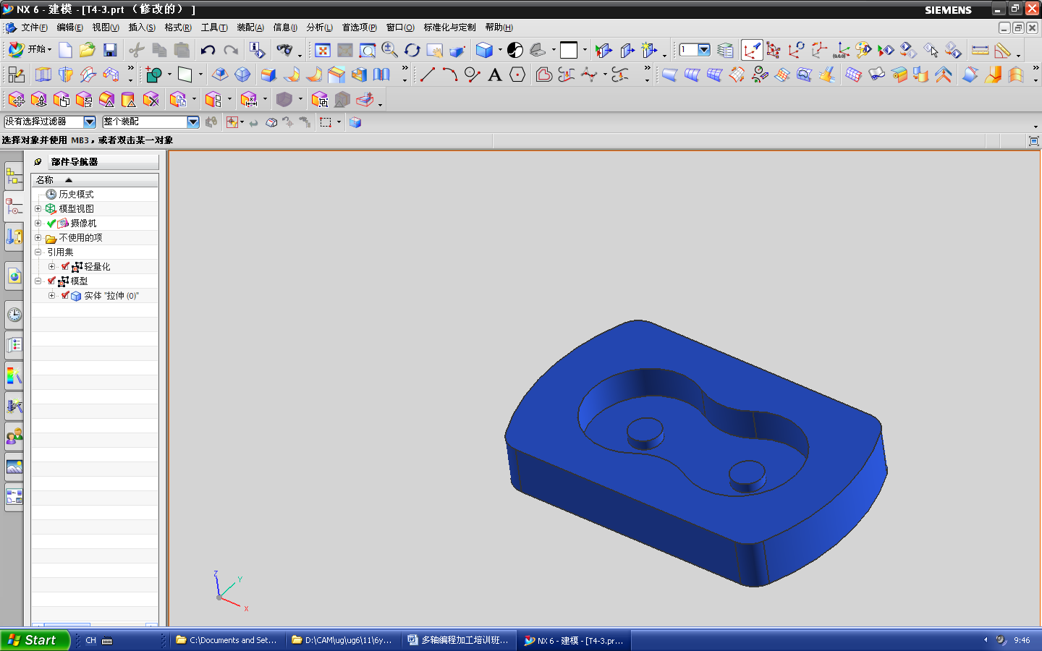  1、加工环境介绍；  2、加工流程介绍；  3、2.5轴加工策略；  4、2.5轴加工练习；  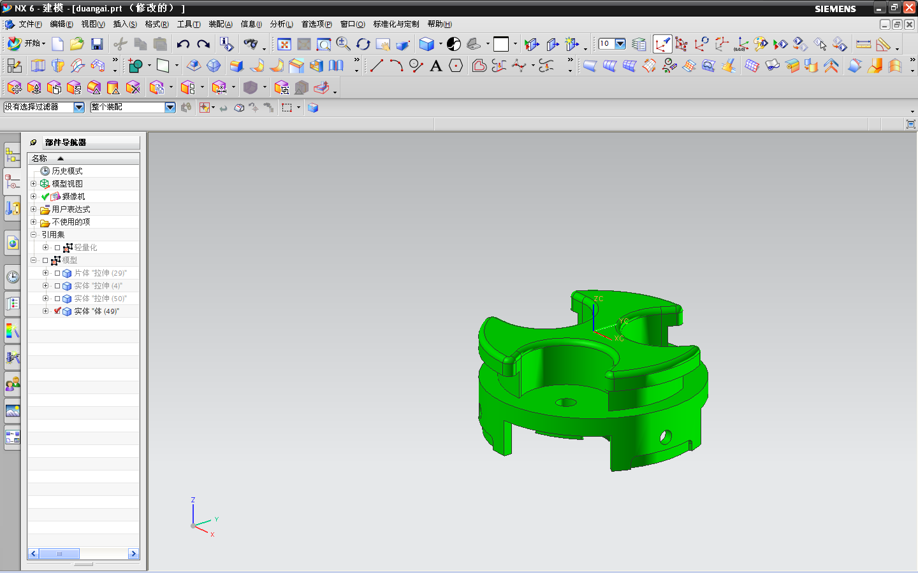  5、3D加工策略介绍；  6、3D加工练习；  7、3轴曲面铣；  8、曲面铣练习；  9、综合练习。 | 机房
2天 | 三、Cimatron多轴数控编程:  1、四轴加工概况；  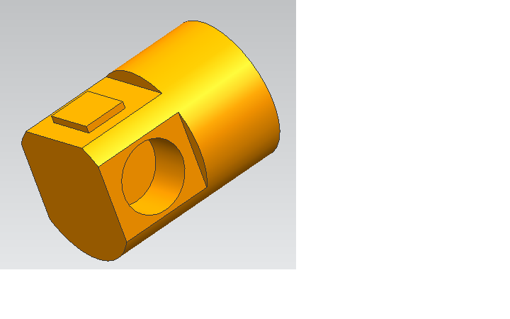  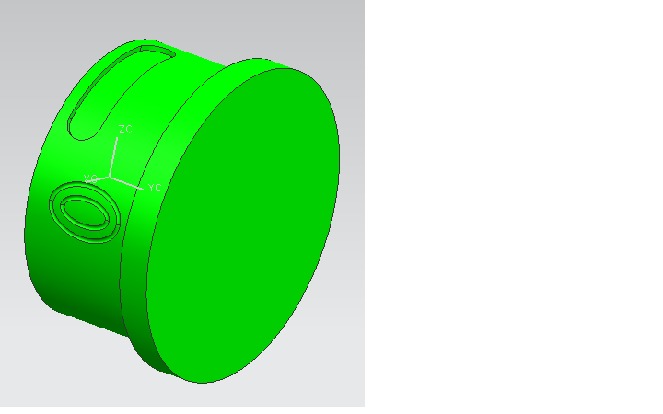  2、四轴定位加工；  3、四轴联动加工；  4、四轴加工练习；  5、五轴加工概况；    6、五轴定向加工；  7、四轴、五轴孔加工；  8、五轴联动铣削加工；  9、五轴加工练习。 | 机房
4天 | 四、Cimatron三轴、四轴、五轴数控编程实操加工  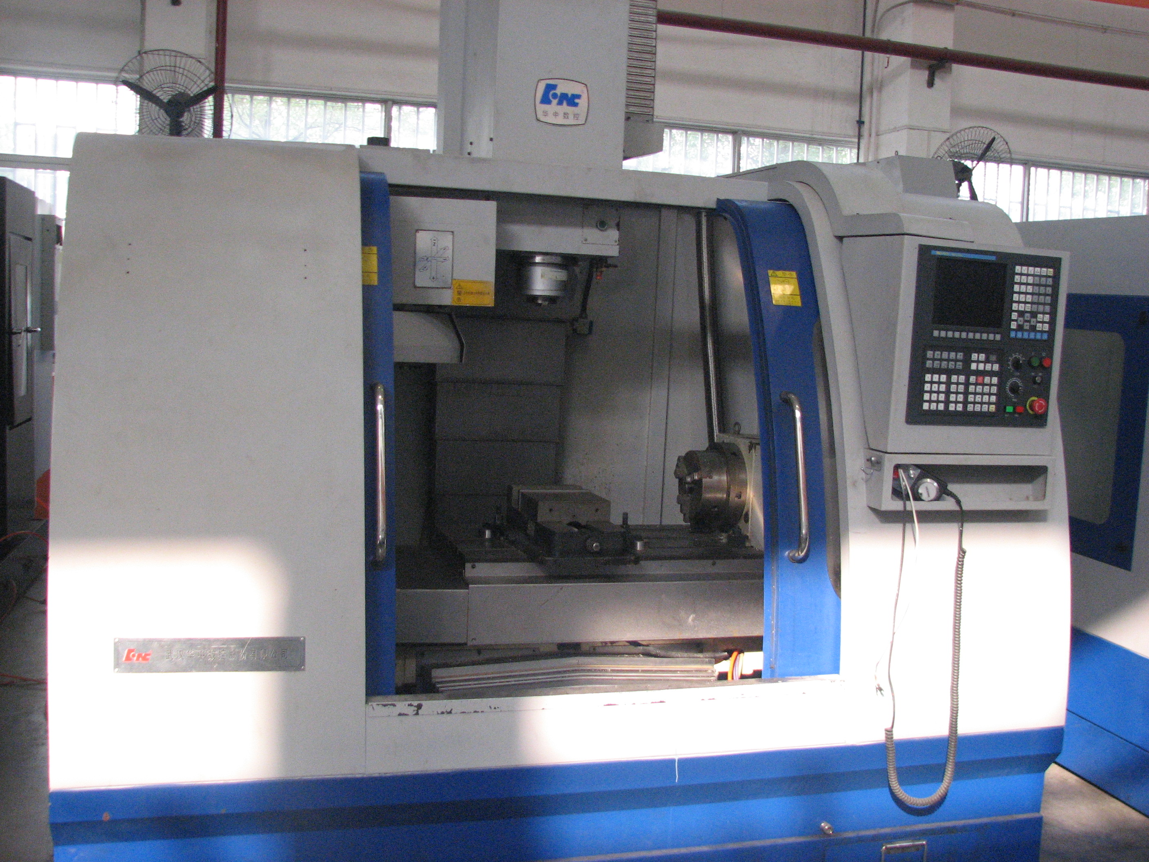  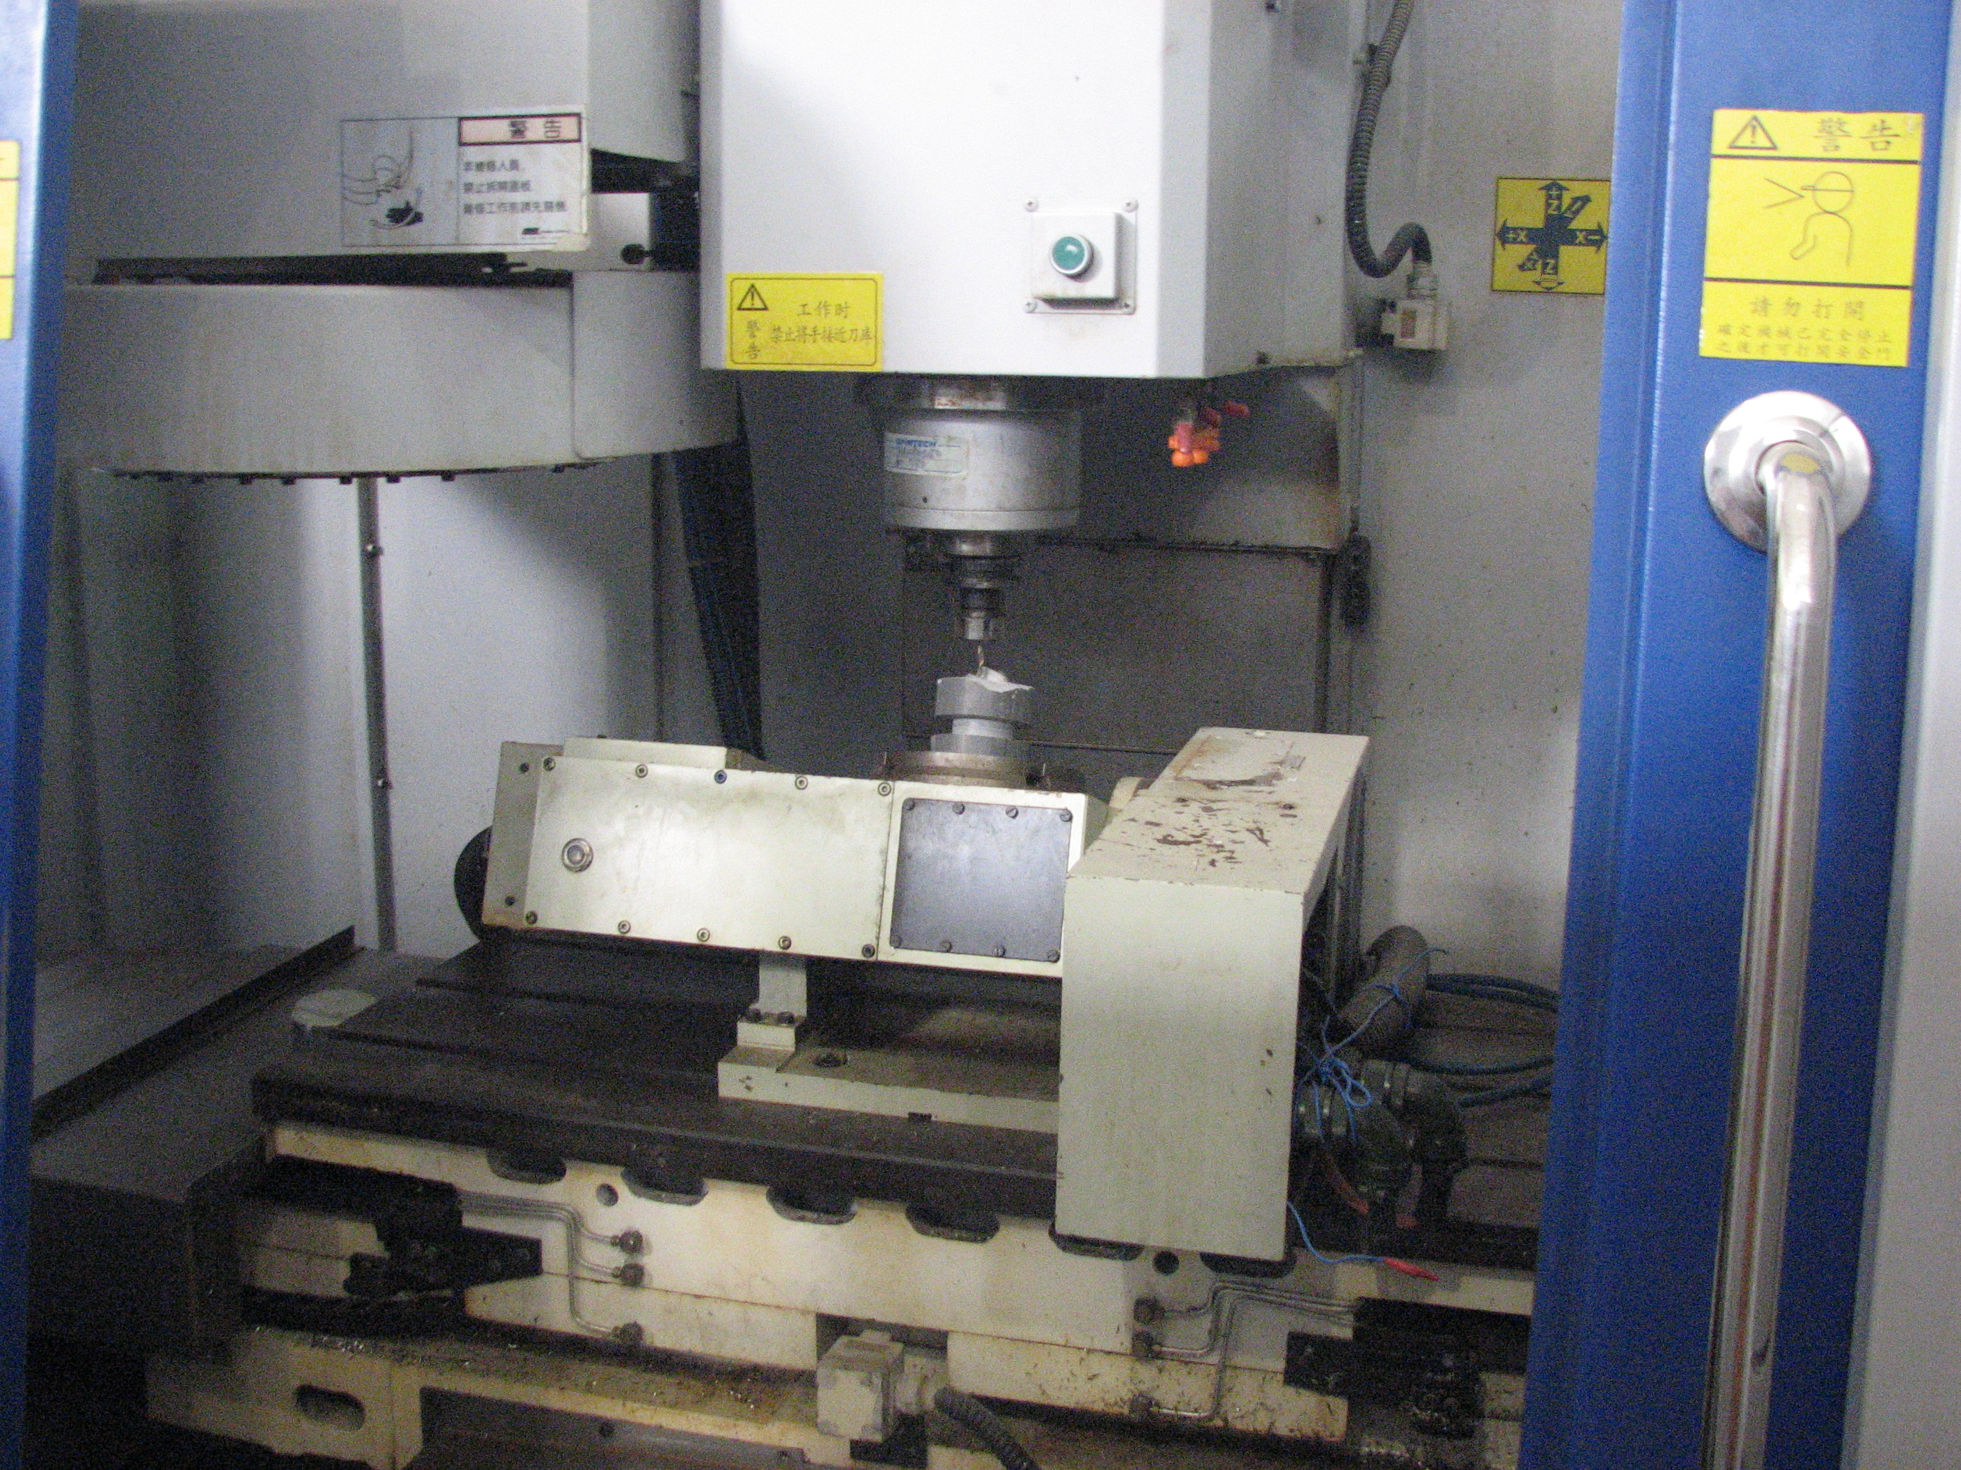 | 实训车间
合计时间
10天

- 培训对象：全国职业院校数控专业骨干教师、企业技术人员
- 学员基本要求：
1.具备数控车（二维）、数控铣（三维）的工艺、编程和操作等复合技能；
2.熟练掌握手工编程和至少会使用一种CAD/CAM软件进行自动编程等技能。
- 培训班报名时间、地点、方法
为了保证教学质量，计划对参加本期培训班的人数进行严格控制。按报名先后顺序招收。
开班时间：2015年7月20日～2014年8月1日
报到时间：2015年7月19日
报到地点：另行通知
授课地点：内蒙古自治区赤峰市新城区巴林北街22号
赤峰工业职业技术学院
- 证书
经考核合格者均可获得武汉华中数控股份有限公司颁发的结业证书；根据个人需求可获得全球认证的Cimatron软件多轴加工认证资格证书,五轴资格认证费用600元，三轴资格认证300元。
- 培训班费用
培训费用：4200元/人，含导师指导费、培训教材资料费、实训耗材费、上下班交通费等。食宿统一安排，费用自理。
以汇款方式交费的学员请将培训费请汇入以下帐户：
开户行：中信银行武汉市东湖支行
户名：武汉华中数控股份有限公司
帐号：7381110182600068709
请注明是×××多轴培训费。
- 报名方法
请参加培训的学员认真填写“多轴编程加工培训班报名表”（见附件），于2015年6月30日前，将报名表以电子邮件方式及时反馈至pxb@hzncc.com，以便尽快做出安排。
- 报名联系方式
武汉华中数控股份有限公司联系人
培训部：谭老师 E-mail：pxb@hzncc.com
联系电话：027－87180031 ；027-87180626；传真：027－87180031;
教育事业部：李芳元 E-mail：lfy@hzncc.com
联系电话：027－87180028
附件：多轴编程加工培训班报名回执表

武汉华中数控股份有限公司
2015年6月12日

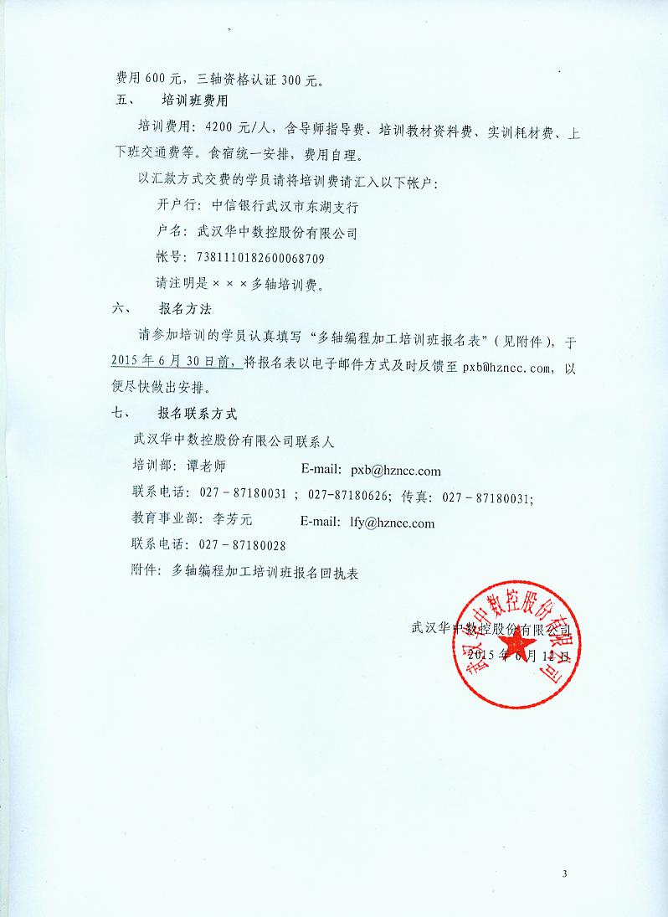

附件：2015年多轴编程加工培训班报名回执表
姓 名 | 性别 | 单位 | 职务/职称 | 手机 | 电子信箱 | 是否会手工编程 | 熟悉的CAD/CAM名称

注：若是有我公司老学员推荐，请填写以下表格：
推荐者姓名 | 单位 | 手机 | 曾参加的培训班名称 | 曾参加的培训班时间

